Triangle et Quadrilatère
Fait par : Ludovic

Air du Triangle
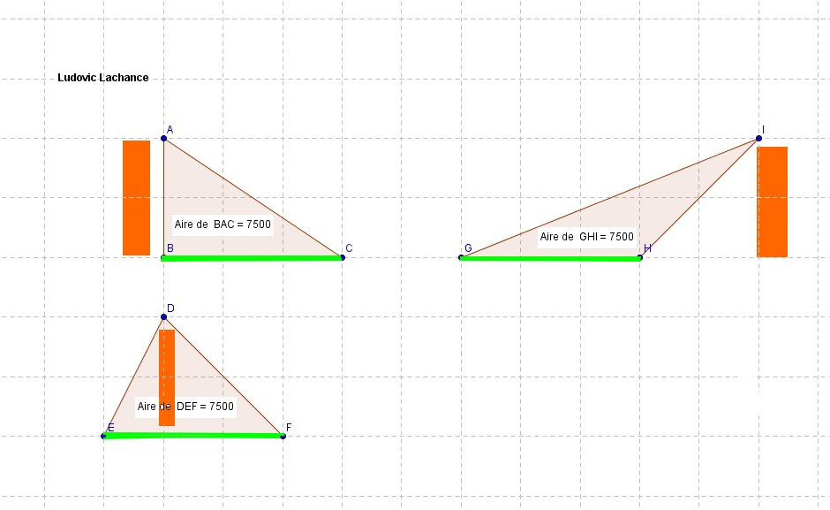
=B*H/2
=3cm*2cm/2
=3cm²

Air du Carré
=C*C
=3cm*3cm
=9cm²
Air du Rectangle
=B*H
=6cm*2cm
=12cm²
Air du Parallélogramme
=B*H
=6cm*2cm
=12cm²
Air du Losange
=D*d/2
=4cm*3cm/2
=5cm²

Air du Cerf-volant
=D*d/2
=5cm*2cm/2
=5cm²
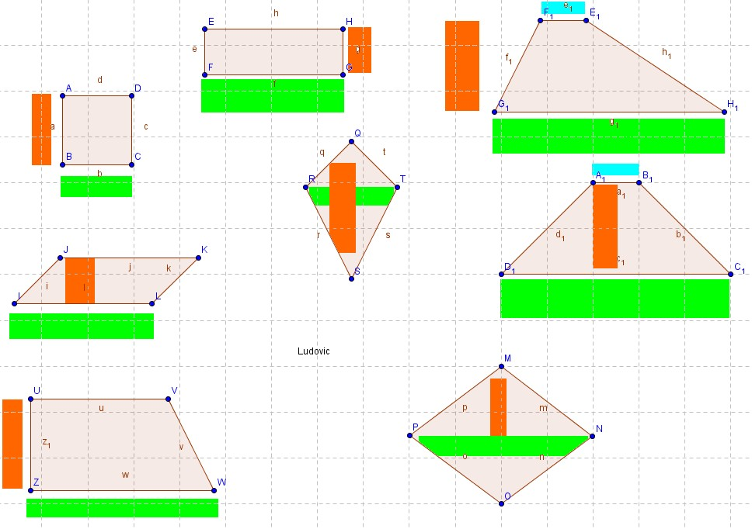
Air du Trapèze
=(B+b)*H/2
=(5cm+2cm)*3cm/2
=10.5cm²

